**ИНФОРМАЦИЯ**

**о проведении в марте 2024 года мероприятий календарного плана воспитательной работы**

**в общеобразовательных учреждениях городского округа Мытищи**

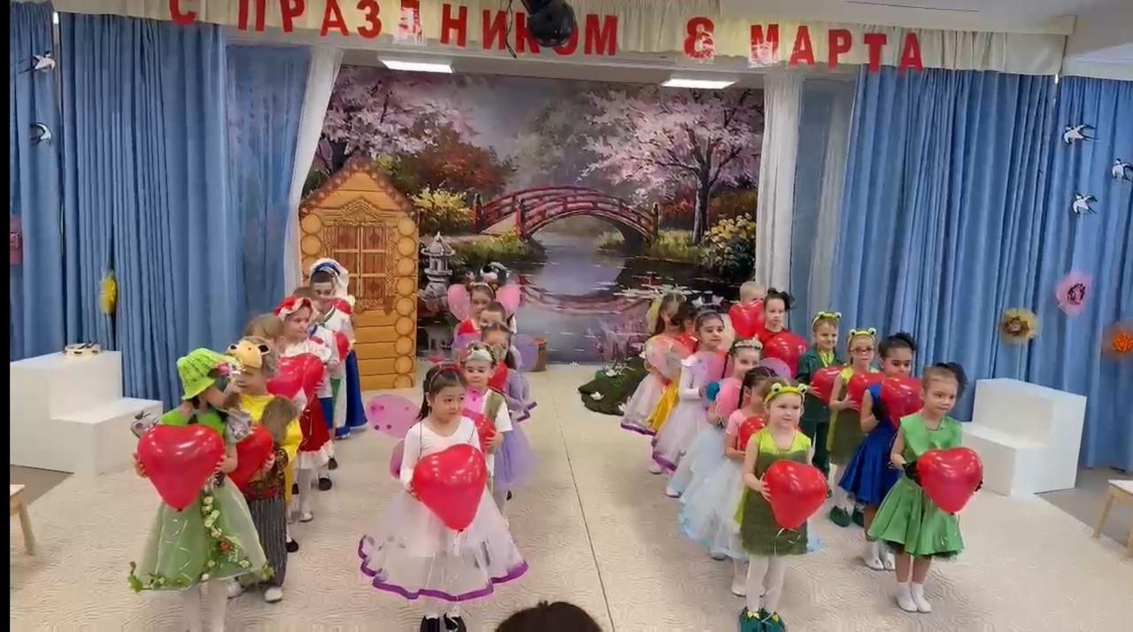**8 марта - Международный женский день.** Международный женский день в [России](https://ria.ru/location_rossiyskaya-federatsiya/) отмечается уже больше века. Суть праздника неразрывно связана с многовековой борьбой женщин за участие в общественной жизни на равных условиях с мужчинами и за улучшение условий жизни и работы женщин. Официальный статус «Международного женского дня» праздник приобрёл по решению ООН в 1975 году, и с тех пор он отмечается ООН ежегодно как Международный день борьбы за права женщин и международный мир. В этот день женщины всех континентов, разделённые национальными границами или этническими, языковыми, культурными, экономическими и политическими различиями, имеют возможность собраться вместе и вспомнить о традиции, которая олицетворяет собой несколько десятилетий борьбы за равенство, справедливость и мир. Со временем во многих странах революционные настроения в этот день сошли на нет. В современном обществе Международный женский день, в первую очередь, – это праздник весны и внимания к женщине. 8 марта в России – это праздничный выходной, когда мужчины всячески стараются радовать женщин, отдавая дань их красоте, личным и профессиональным качествам.

С целью обобщения знаний обучающихся о Международном женском дне, воспитания у них чувства любви, доброты и уважения к женщине: девочке, сестре, маме, бабушке, в общеобразовательных учреждениях прошли мероприятия, посвящённые 8 марту – Международному женскому дню.

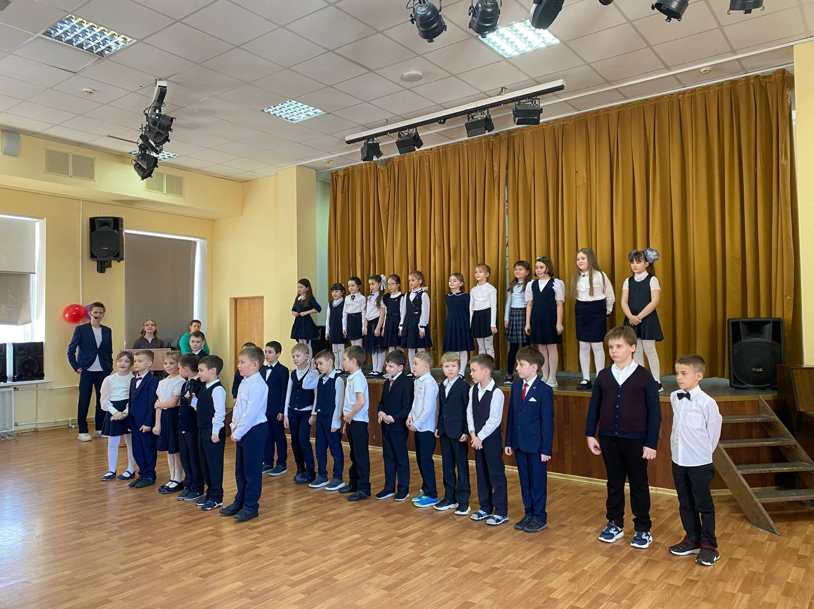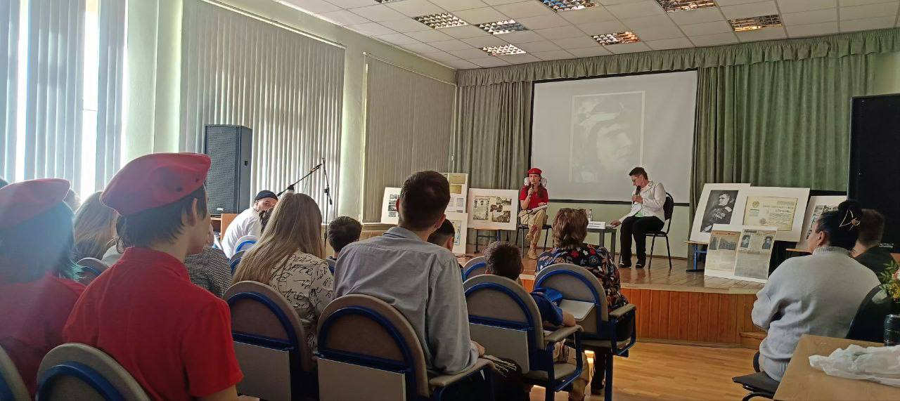В МБОУ СОШ №6в преддверии праздника Международного женского дня Совет старшеклассников школы подготовил концерт, посвящённый самому трогательному, нежному и удивительному празднику. Было весело, интересно, радостно. Праздник прошёл в душевной, тёплой обстановке. Этот день был особенным, он был согрет лучами солнца, нежностью, женскими улыбками и украшен россыпью цветов.

В МБОУ СОШ №10 накануне праздника Международного женского дня прошла встреча в рамках Всероссийского проекта «Диалоги с героями» с Марией Юрьевной Водопьяновой, внучкой участника легендарной операции по спасению Челюскинцев знаменитого летчика Михаила Васильевича Водопьянова, которая рассказала и познакомила ребят с документальными материалами о знаменитой Челюскинской эпопее.

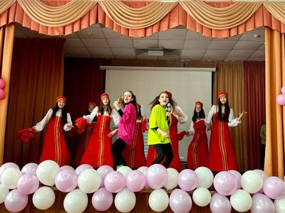В МБОУ СОШ №14 прошёл праздничный концерт, посвящённый Международному женскому дню. Актовый зал был наполнен радостью, улыбками и весенним настроением. Обучающиеся, учителя и родители собрались вместе, чтобы отметить этот прекрасный праздник. Ребята исполняли песни, танцевали и читали стихи, даря всем присутствующим незабываемые эмоции. Родители поддерживали своих детей аплодисментами, а учителя гордились своими талантливыми учениками.

В МБОУ «Гимназия №17» поздравление всех женщин с Международным женским днём со словами благодарности и тёплыми пожеланиями разместили на школьном сайте.

В МБОУ СОШ №35 была подготовлена праздничная программа «ФЕВРоМАРТ», посвящённая двум значимым датам - 23 февраля и 8 марта.

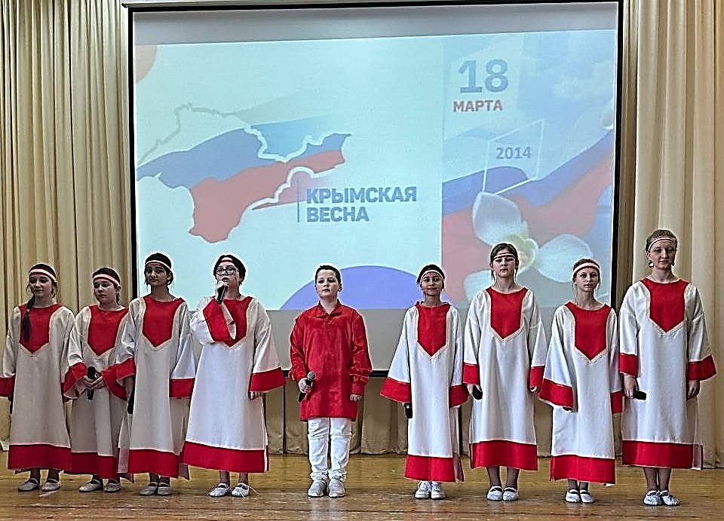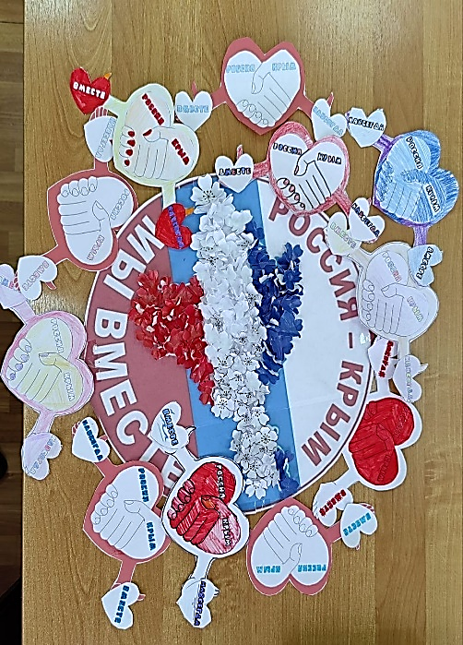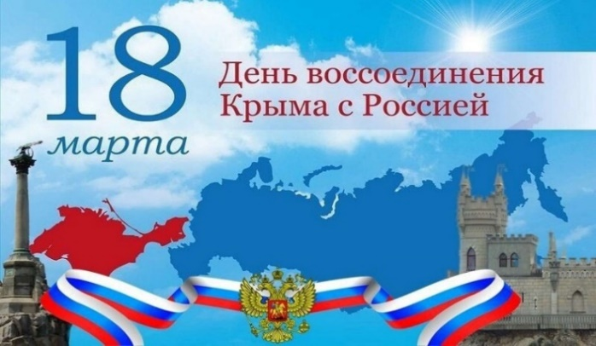**18 марта - 10-летие со Дня воссоединения Крыма с Россией.** 18 марта наша страна торжественно отметила **10-летие со дня воссоединения Крыма с Россией**. В этот день в 2014 году был заключёнмежгосударственный договор о принятии республики в состав Российской Федерации. 21 ноября 2013 года, воспитанные на любви к Европе неонацисты разбили палаточный городок на площади Независимости в знак протеста против решения президента Виктора Януковича притормозить ассоциацию с Евросоюзом. Закончилось это всё преступным государственным переворотом. Уже тогда было положено начало геноцида русскоязычного населения Украины, которое в дальнейшем примет гипертрофированную форму войны на Донбассе и в Новороссии. Возвращение Крыма произошло в течение месяца: с 18 февраля по 18 марта 2014 года. Этот период получил название Крымская весна. На полуострове сформировалась пророссийская коалиция, вдохновлённая идеей возвращения в состав России. 16 марта в Крыму и Симферополе прошли референдумы по вопросу вхождения в состав России. На них присутствовали 135 наблюдателей из 23 стран. По итогам референдумов за воссоединение с Россией Крыма и Севастополя проголосовали более 95% населения.  18 марта президент Российской Федерации Владимир Путин и члены крымской делегации подписали соответствующий договор, и Республика Крым и Севастополь стали новыми субъектами федерации. События тех дней изменили нас, изменили нашу страну, изменили весь мир. Люди поняли, что могут претендовать на право самостоятельно решать, как им жить, с кем дружить и по каким правилам воспитывать своих детей.

Обучающиеся общеобразовательных учреждений присоединились к Всероссийской акции «10 лет вместе», посвящённой Дню воссоединения Крыма с Россией. В рамках этой акции активисты «Движения Первых» для обучающихся

5-11 классов провели информационный час «Крым и Россия – вместе навсегда». Ребята познакомились с историей памятной даты, узнали о героических страницах полуострова Крым, посмотрели видеоролик, рассказывающий о природе, культуре, истории региона, а также о значении Крыма для России.

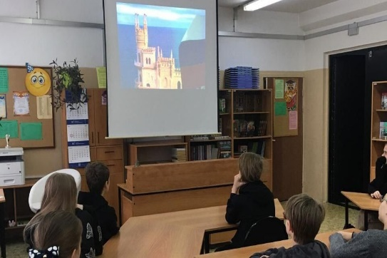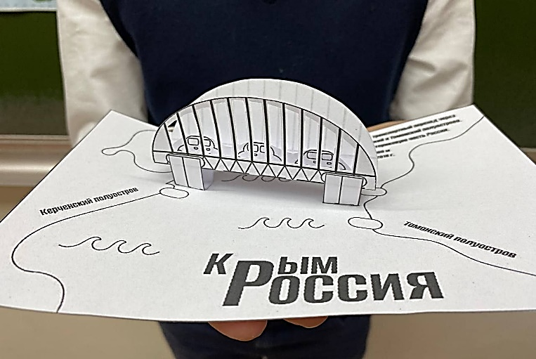В общеобразовательных учреждениях прошли внеурочные занятия «Разговор о важном», на которых говорилось об истории полуострова и его значения для России. Были проведены беседы на темы: «Путь длиной в 240 лет», «Эту землю уже никогда не разделишь…». Была подготовлена выставка рисунков, поделок и фотографий «Крымская весна», прошла презентация проектов «Крым. Путь домой».

В МБОУ СОШ №6 прошёл исторический час «Воссоединение Крыма и России», а также онлайн-экскурсия «История одного полуострова».

В МБОУ СОШ №10 состоялся просмотр видеоролика «Крым и Севастополь: 10 лет в родной гавани».

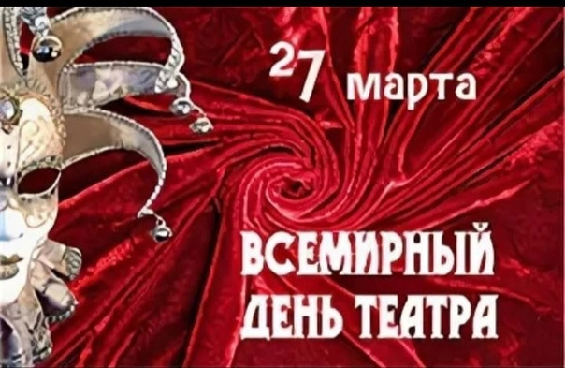**27 марта - Всемирный день театра.** «Всемирный день театра» – международный профессиональный праздник всех работников театра, отмечаемый по всей планете ежегодно 27 марта. Этот праздник установлен в 1961 году по инициативе делегатов IX конгресса Международного института театра (МИТ) при ЮНЕСКО. Что касается истории русского театра, то отголоски театральных зрелищ идут ещё со времён скоморохов, веселивших народ. При Петре I появился публичный театр, здание которого называлось «комедийной храминой». Спектакли в нём давала немецкая труппа. И хотя это зрелище не очень полюбилось народу, оно положило начало театральной деятельности России. Основной расцвет театральной деятельности пришёлся на XIX-XX век, подарив нам множество талантливых людей. Театр всегда играл важную роль в культурной жизни многих стран. Поэтому по инициативе Международного института театра в 1961 году был учреждён праздник – «Всемирный день театра». В этот день, как правило, организуются торжественные мероприятия, концерты, проводятся мастер-классы по актёрскому мастерству, благотворительные спектакли, премьеры новых постановок, встречи с талантливыми артистами.

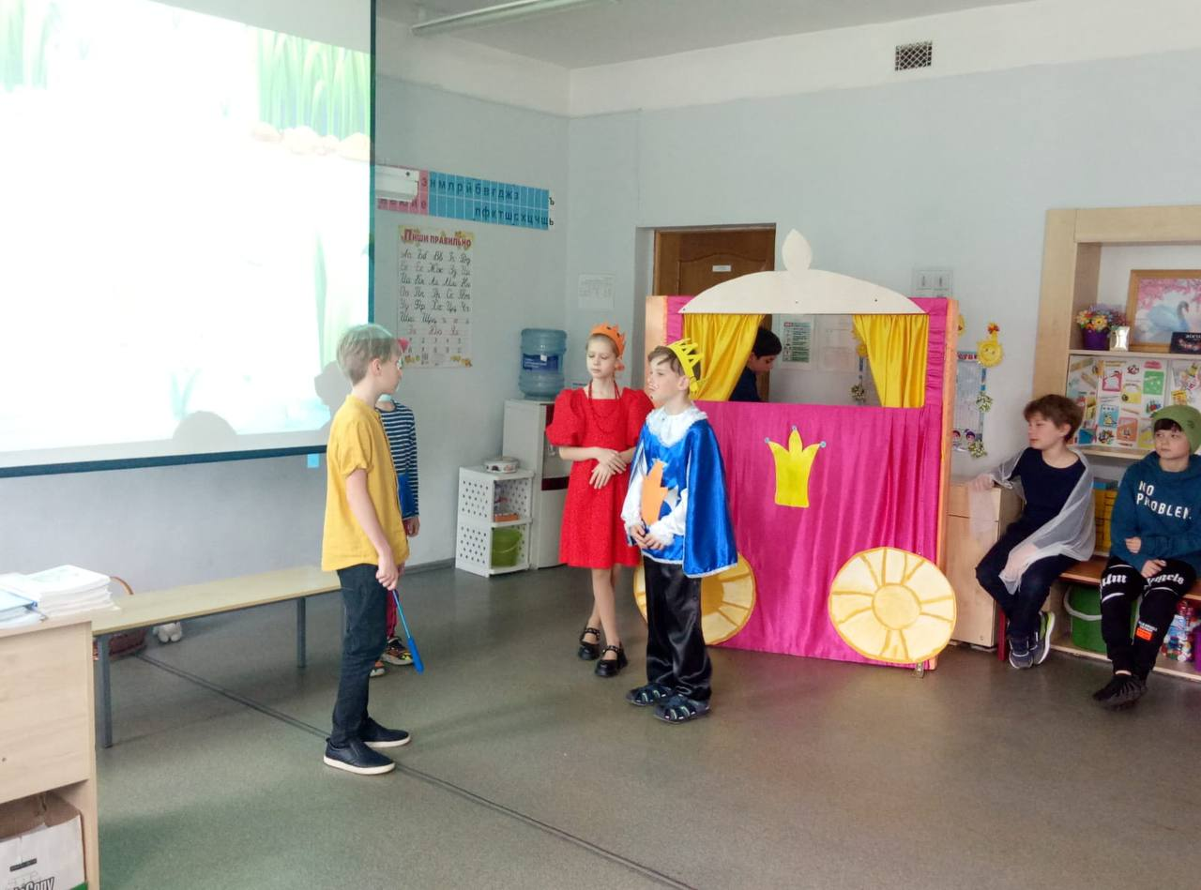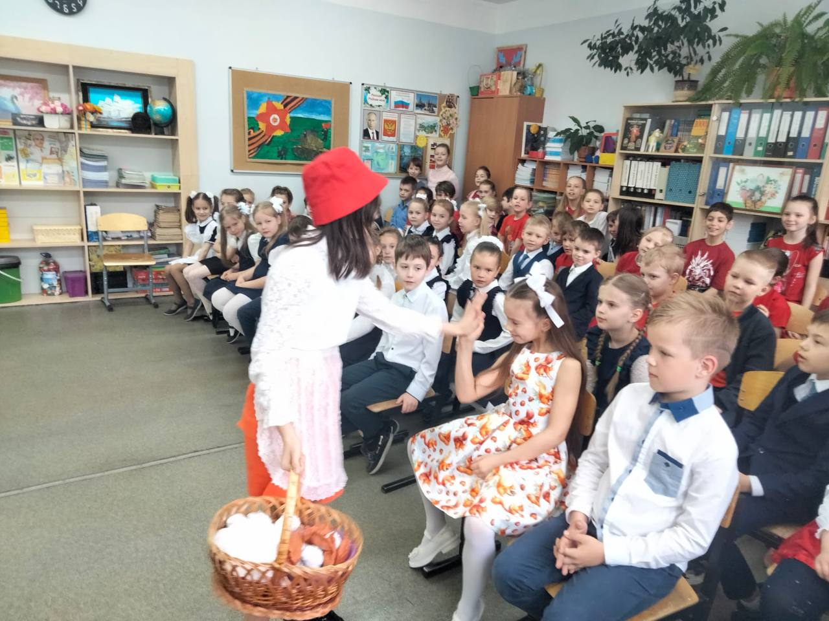По случаю этого замечательного праздника в общеобразовательных учреждениях прошли различные мероприятия. В ходе этих мероприятий ребята познакомились с историей возникновения театра, с профессиями людей, которые работают в театре, вспомнили правила поведения в театре, учились актёрскому мастерству, разыгрывали мини-спектакли.

В МБОУ СОШ №6 в этот день для обучающихся начальной школы ребята организовали постановку таких спектаклей, как «Кот в сапогах», «Красная Шапочка», «Петрушка и Подушка». Это мероприятие понравилось, как юным артистам, так и юным зрителям. Ребята пообещали обязательно поучаствовать в новых постановках.

В МБОУ СОШ №14. в связи с праздником всех театральных деятелей и ценителей этого искусства для обучающихся была организована игра-путешествие «Тайна старого театра».

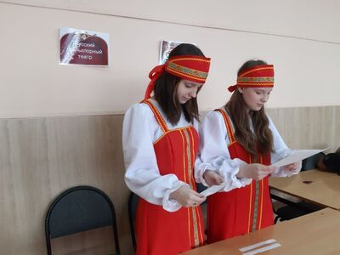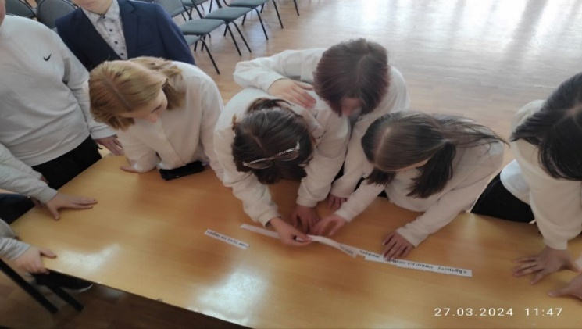Игра «Тайна старого театра» не только развлекательное, но и образовательное мероприятие, способствующее познанию культурного наследия и развитию творческих способностей обучающихся. В ходе игры, путешествуя по различным эпохам русского театра, ребята смогли больше узнать об истории русского театрального искусства, о разнообразии театров, о его великих деятелях. Они с удовольствием отвечали на серьёзные и шуточные вопросы о театре, вспоминали о театральных профессиях, о талантливых актёрах, решали загадки, искали ключи и отгадывали головоломки, чтобы раскрыть тайну старого театра.